1.（2018浙江十校联盟）如图所示，a、b、c为真空中三个带电小球，b球带电量为+Q，用绝缘支架固定，ac两小球用绝缘细线悬挂，处于平衡状态时三小球球心等高，且a、b和b、c间距离相等。悬挂a小球的细线向左倾斜，悬挂c小球的细线竖直

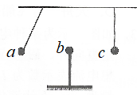

A．*a、b、c*三小球带同种电荷

B．*a、c*两小球带异种电荷

C．*a*小球带电量为-4Q

D．c小球带电量为+4Q

【参考答案】.C

【命题意图】本题考查库仑定律、平衡条件及其相关的物理知识，意在考查综合运用相关知识分析解决问题的能力和分析论证能力。

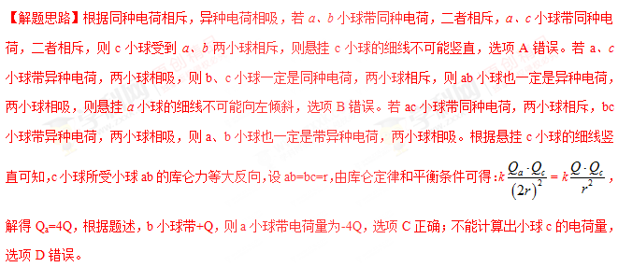

2. （2018浙江名校协作体）如图所示，质量为*m*、电荷量为*Q*的带电小球*A*用绝缘细线悬挂于*O*点，另一个带电量也为*Q*的带电小球B固定于*O*点的正下方，已知绳长*OA*为2*l*，*O*到*B*点的距离为*l*，平衡时*AB*带电小球处于同一高度，已知重力加速度为*g*，静电力常量为*k*。则（ ）

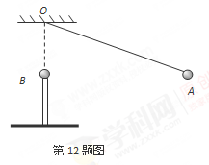

A. *A、B*间库仑力大小为学科网(www.zxxk.com)--教育资源门户，提供试卷、教案、课件、论文、素材及各类教学资源下载，还有大量而丰富的教学相关资讯！

B．*A、B*间库仑力大小为学科网(www.zxxk.com)--教育资源门户，提供试卷、教案、课件、论文、素材及各类教学资源下载，还有大量而丰富的教学相关资讯！

C. 细线拉力大小为学科网(www.zxxk.com)--教育资源门户，提供试卷、教案、课件、论文、素材及各类教学资源下载，还有大量而丰富的教学相关资讯！

D．细线拉力大小为学科网(www.zxxk.com)--教育资源门户，提供试卷、教案、课件、论文、素材及各类教学资源下载，还有大量而丰富的教学相关资讯！

【参考答案】.D

【命题意图】本题考查库仑定律、受力分析、物体平衡条件及其相关的物理知识，意在考查综合运用相关知识的能力。

【审题破题】由图中几何关系可知两小球连线AB在水平方向，画出小球A受力分析图后，可由力矢量图与几何三角形图相似得出方程解答。

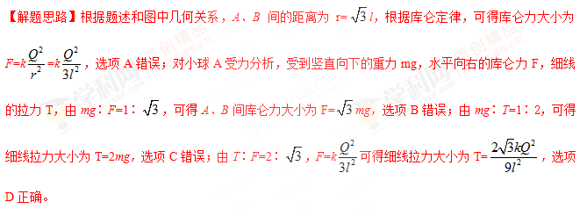

5.(2017·扬州一模)如图2所示，一质量为*m*的带电小球*A*用长度为*l*的绝缘丝质细线悬挂于天花板上的*O*点，在*O*点的正下方*l*处的绝缘支架上固定一个与*A*带同种电荷的小球*B*，两个带电小球都可视为点电荷。已知小球*A*静止时丝线*OA*与竖直方向的夹角为60°，设丝线中拉力为*T*，小球所受库仑力为*F*，下列关系式正确的是(　　)

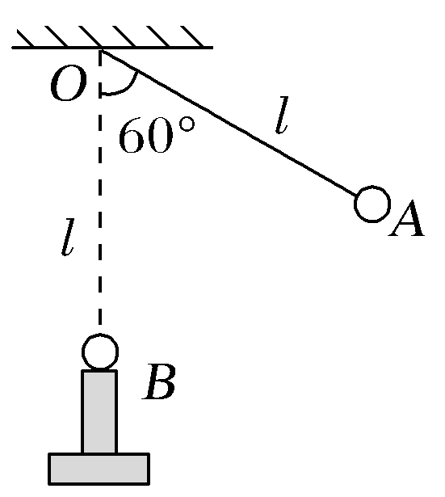

图2

A.*T*＝*mg* B.*T*＝*mg*

C.*F*＝*mg* D.*F*＝*mg*

【参考答案】D



6.如图3所示，在一条直线上有两个相距0.4 m的点电荷*A*、*B*，*A*带电＋*Q*，*B*带电－9*Q*。现引入第三个点电荷*C*，恰好使三个点电荷均在电场力的作用下处于平衡状态，则*C*的带电性质及位置应为(　　)[来源:学*科*网Z*X*X*K]

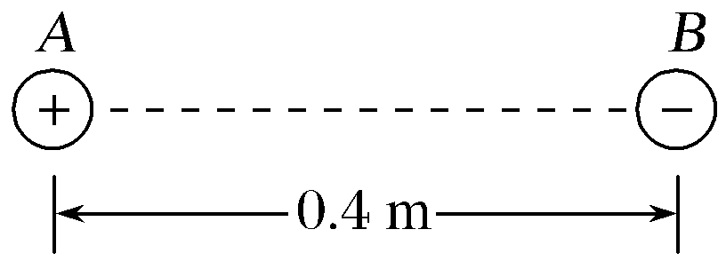

图3

A.正，*B*的右边0.4 m处 B.正，*B*的左边0.2 m处

C.负，*A*的左边0.2 m处 D.负，*A*的右边0.2 m处

【参考答案】C

【名师解析】要使三个电荷均处于平衡状态，必须满足“两同夹异”“两大夹小”“近小远大”的原则，所以点电荷*C*应在*A*左侧，带负电。设在*A*左侧距*Ax*处，由于处于平衡状态，所以*k*＝，解得*x*＝0.2 m，选项C正确。

8.(2017·牡丹江重点高中一联)两个可自由移动的点电荷分别放在*A*、*B*两处，如图2所示。*A*处电荷带正电荷量*Q*1，*B*处电荷带负电荷量*Q*2，且|*Q*2|＝4*Q*1，另取一个可以自由移动的点电荷*Q*3，放在*AB*直线上，欲使整个系统处于平衡状态，则(　　)

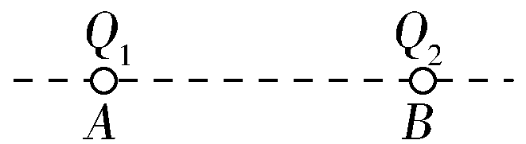

图2

A.*Q*3为负电荷，且放于*A*左方

B.*Q*3为负电荷，且放于*B*右方

C.*Q*3为正电荷，且放于*A*、*B*之间[来源:学科网ZXXK][来源:Z|xx|k.Com]

D.*Q*3为正电荷，且放于*B*右方

【参考答案】A

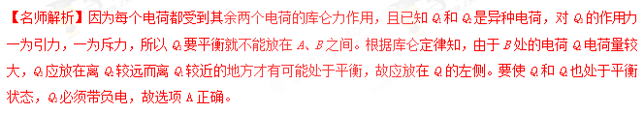

9.(多选)用细绳拴一个质量为*m*带正电的小球*B*，另一带正电小球*A*固定在绝缘竖直墙上，*A*、*B*两球与地面的高度均为*h*，小球*B*在重力、拉力和库仑力的作用下静止不动，如图5所示。现将细绳剪断后(　　)

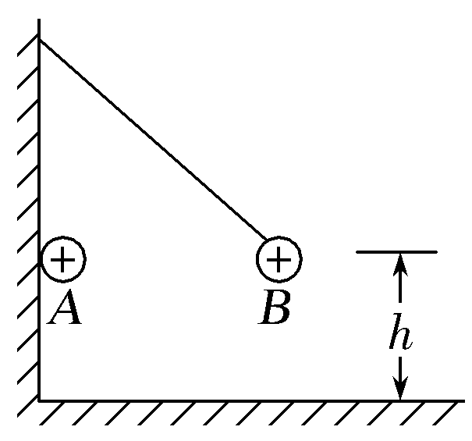

图5

A.小球*B*在细绳剪断瞬间开始做平抛运动

B.小球*B*在细绳剪断瞬间加速度大于*g*

C.小球*B*落地的时间小于

D.小球*B*落地的速度大于

【参考答案】BCD

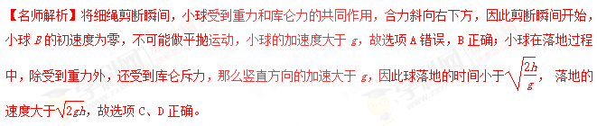

**11.** （2017云南昆明适应性检测）如图所示，正点电荷Q固定于N点，另有A、B两个质量相等，电荷量分别为（）的点电荷，从M点以相同的速度分别向N点运动，运动过程中两点电荷都未到达N点，若刚开始运动时A、B的加速度分别为，A、B距离N点最近的距离分别为，从M点出发到距离N点最近的过程中，A、B克服电场力做功分别为学科网(www.zxxk.com)--教育资源门户，提供试卷、教案、课件、论文、素材及各类教学资源下载，还有大量而丰富的教学相关资讯！，仅考虑Q对A、B的电场力作用，则

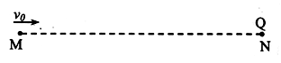

A． B． C． D．

【参考答案】C

【名师解析】根据库仑定律，电荷量较大的B点电荷所受库仑力较大，刚开始运动时的加速度较大，即*a*B>*a*A，选项A错误；由于两个点电荷的初动能相同，根据动能定理，从M点出发到距离N点最近的过程中，A、B克服电场力做功相同，即*W*B=*W*A，选项D错误；由于A、B克服电场力做功相同，而B所受库仑力较大，所以B运动的距离一定较小，B距离N点最近的距离一定较大，即，选项C正确B错误。

13.(2016·福建台州质量评估)如图所示，竖直平面内的*xOy*坐标系中，*x*轴上固定一个点电荷*Q*，*y*轴上固定一根光滑绝缘细杆(细杆的下端刚好在坐标原点*O*处)，将一个重力不计的带电圆环(可视为质点)套在杆上，从*P*处由静止释放，圆环从*O*处离开细杆后恰好绕点电荷*Q*做匀速圆周运动，则下列说法中正确的是(　　)

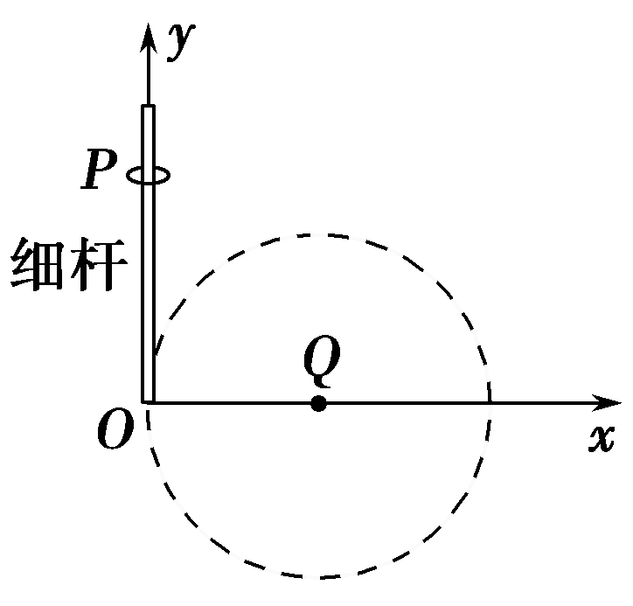[来源:学|科|网]

A.圆环沿细杆从*P*运动到*O*的过程中，加速度一直增大

B.圆环沿细杆从*P*运动到*O*的过程中，速度先增大后减小

C.若只增大圆环所带的电荷量，圆环离开细杆后仍能绕点电荷*Q*做匀速圆周运动

D.若将圆环从杆上*P*点上方由静止释放，其他条件不变，圆环离开细杆后不能绕点电荷*Q*做匀速圆周运动

【参考答案】　CD

【名师解析】　　圆环运动到*O*点且未离开细杆时库仑力沿*x*轴正方向，与细杆对圆环的支持力平衡，加速度为零，则A错误；因为圆环到*O*点前，库仑力沿*y*轴负方向的分量大小始终不为0，故一直加速，速度增加，B错误；设*P*、*O*两点间电势差为*U*，由动能定理有*qU*＝*mv*2，由牛顿第二定律有＝，联立有＝，即圆环是否做圆周运动与*q*无关，C正确；若从*P*点上方释放，则*U*变大，不能做匀速圆周运动，D正确。